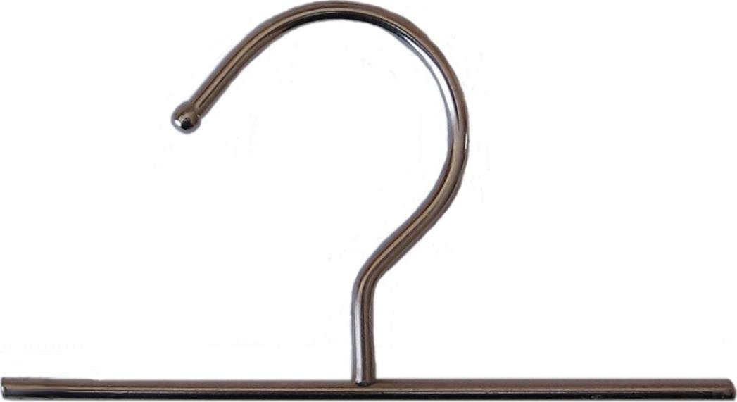
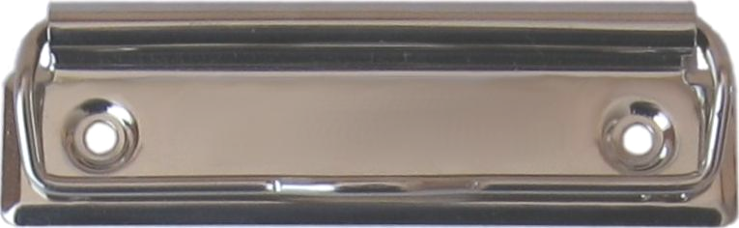
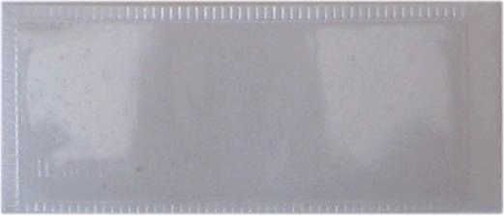
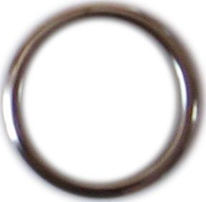
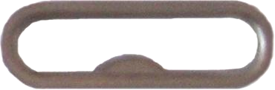
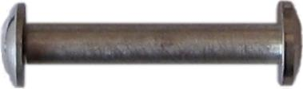
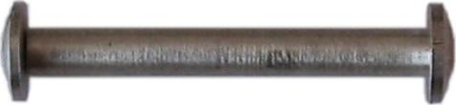
kroužek hřbetní
radokroužek
VOSS Žádovice, s. r. o.
Boršovská 3241
697 01 Kyjov

tel.: 518 626 116
603 171 668
e-mail: vosszadovice@volny.cz

Množstevní slevy: nad 200 ks = 3% nad 1000 ks = 7%
nad 500 ks = 5% nad 2000 ks = 10%

háček niklový

skřipec
kapsička na štítky

mechanika spirálová

šroub AL 3 cm
šroub AL 4 cm

